**色调映射**

**什么是色调映射？**

我们需要将光照结果从HDR转换为显示器能够正常显示的LDR，这一过程通常称为色调映射（Tone Mapping)。

**色调模式有哪些算法？**

**Reinhard**

最简单的Reinhard色调映射是c / (1 + c)，它最初是由Mark Reinhard提出的，但他将其应用于亮度，而我们将其应用于每个单独的颜色通道。

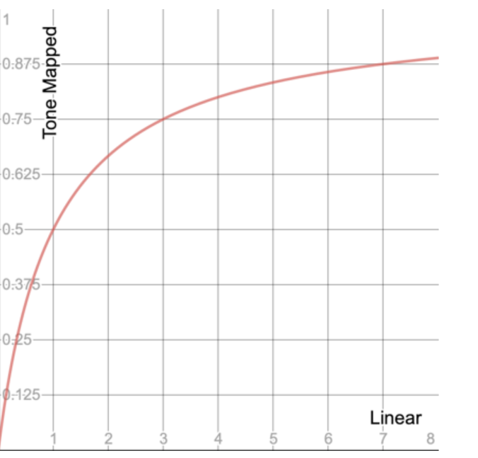

**Neutral**

Reinhard色调映射的白点理论上是无限的，但可以进行调整，以便更早达到最大值，从而削弱调整效果，替代公式为：

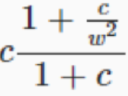

其中w就是白点。

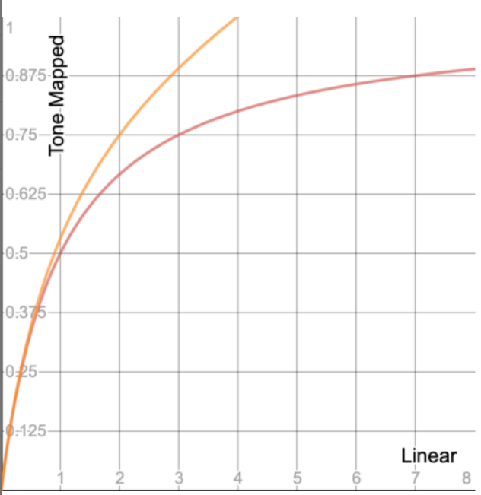

还可以使用《神秘海域2》的模型，通过调用Unity内置函数NeutralTonemap。

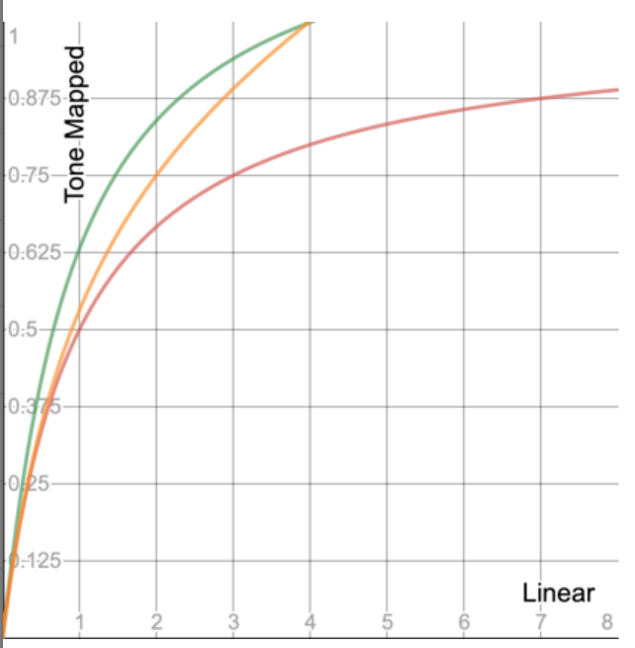

**ACES**

最后支持的一个色调映射模式是ACES，URP和HDRP也使用该模式。它比Neutral色调映射对比度更强，对实际的色彩和饱和度也有影响。这个色调映射也比较好用，它不需要用户输入任何东西就会有标准电影效果。

color.rgb = AcesTonemap(unity_to_ACES(color.rgb));

ACES与其它模式最明显的区别是，它为非常明亮的颜色增加了色调变化，将它们推向白色。当相机或眼睛被太多的光线淹没时，也会发生这种情况。结合Bloom，现在很清楚哪些表面最亮。此外ACES色调映射会使较暗的颜色稍有减少，从而增强对比度。